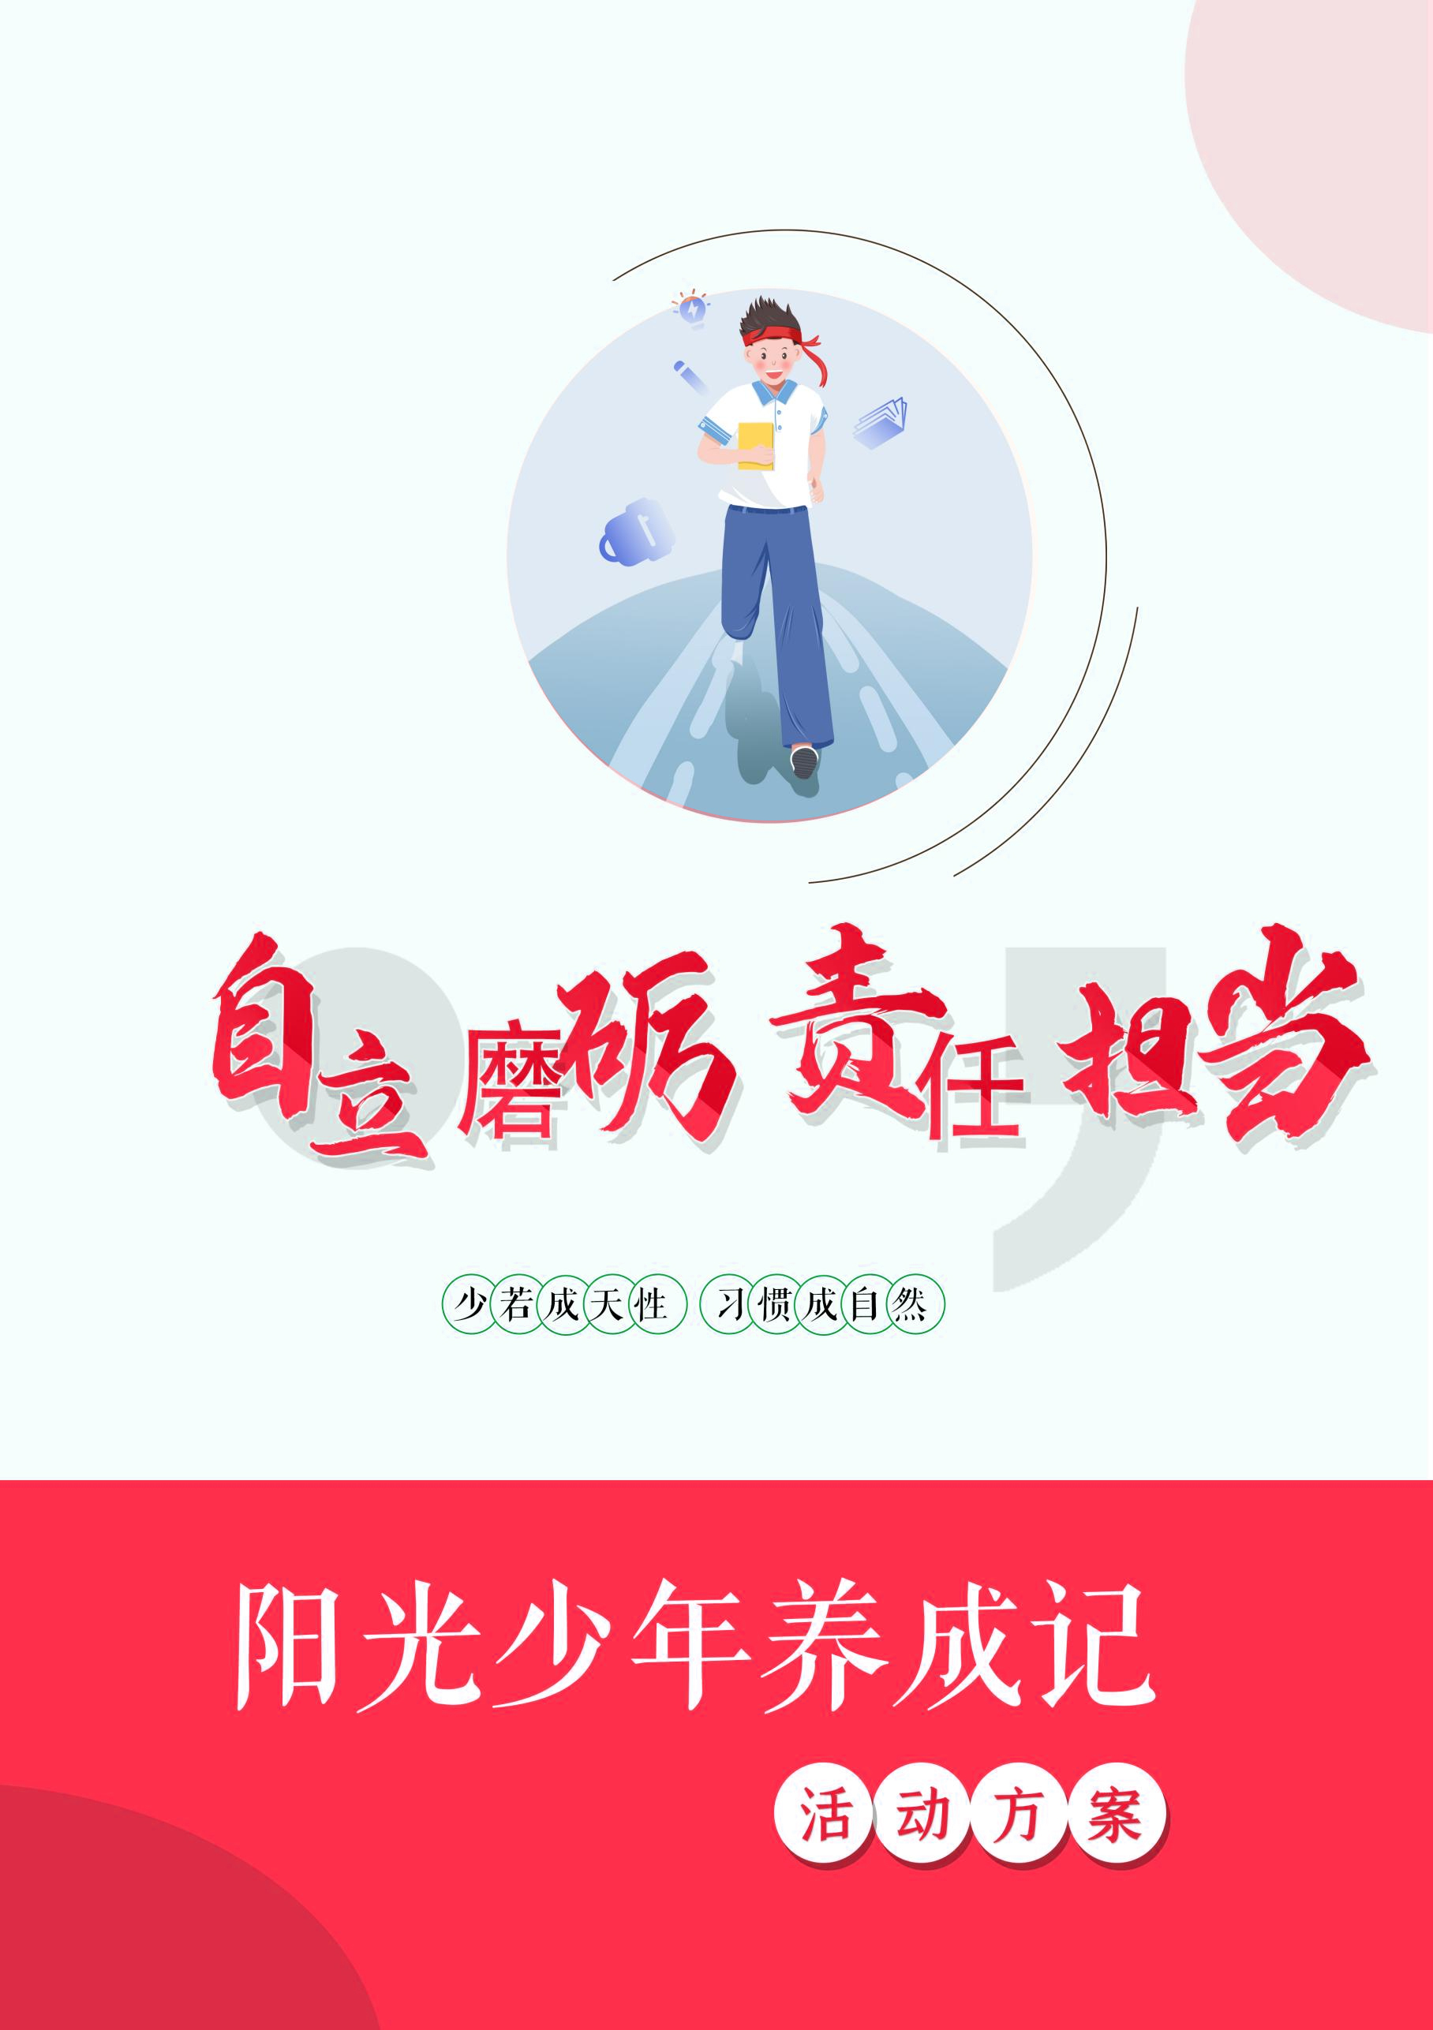
“阳光少年”之理想执行教育实践活动方案
（三天）
课程背景

培养“阳光少年”是新时期教育的重要内容。“阳光”体现为强大的体质和全面的素质，"阳光”体现为生存的能力和发展的能力，“阳光”标示着国家和民族未来的希望。
“阳光少年”应该拥有独立、自主、迅速完成目标的能力；应该拥有勇于竞争，坚持到底，乐观向上的精神；应该拥有创新意识和实践精神，能够学以致用；应该能够认识自己，了解自己，充分实现个人价值。
课程目标

认识自我，确立理想，学会规划，强化行动
课程对象

初中9年级、高3
课程实施

“阳光少年”素质教育实践活动分为三个阶段：感恩责任、和谐情感、理想执行（每个阶段执行期为一年，用一年时间把一项基本素质教育到学生内心深处。每学期以户外实践活动方式进行一次集中教育。）
三个阶段实践活动遵循“九阶成长教育理论体系”所提出的青少年自我成长科学发展轨迹：
理想执行是整个素质教育实践活动的第三阶段：“理想是指路明灯。没有理想，就没有坚定的方向。”理想执行教育是通过清晰的思路、严格的步骤、冷静的执行、团队的互助，帮助每位参与者经历从理想设定到规划执行，再到最终完成目标的心路历程。
问题解析

实践课程设置突出解决学生中存在的情感和行为上的软弱、依赖等问题：

成长现状 | 内在欠缺 | 训练要求
缺乏目标感，行动盲目，浪费时间 | “不知道自己要什么”过度依赖外界控制 | 全方位了解自己的优势劣势、行为方式、思维习惯，了解自己在同龄人群中的个体特点
容易受到不良习气吸引，缺乏自我立场 | 不明确自己的追求 | 强化个性追求概念，鼓励学生做出自己的选择，鼓励学生进行个性化的设计
把自己的天赋和长处用到不恰当的事物上，虚耗光阴，走出路。 | 自我价值观太低 | 通过增加人生经验、见识更加优秀的人与事，拔高学生的自我认识和自我追求。
行动缓慢、拖拉，缺乏节奏感 | 缺乏行动经验，步骤感 | 通过由低到高、由小到大、由粗放到精细、由局部到全局的一个系列行为过程教会学生计划、筹备、执行、推进的办事能力

六、课程安排：

时间 |  | 课程目标 | 课程内容
第一天 | 上午 | 在教练引导中发现自身特点、确立理想基础 | 团队协作教育开营仪式
第一天 | 下午 | 增强竞争意识，提高集体荣誉感；提高学生间的协作意识 | 驿站传书
第一天 | 晚上 | 通过观看电影了解实现理想过程中所需要的付出，并对军乐行进操有了解 | 观看电影：《大阅兵》
第二天 | 上午 | 学会前期策划、分工协作，把握细节；在活动中认识到个人对待团队的心态及做好自己的重要意义 | 成功墙
第二天 | 下午 | 集思广益，让同学们自己探讨，说出自己班级的特色，凝聚力在哪里 | 凝聚班魂
第二天 | 晚上 | 全班行动去完成一个艰难的任务，从而强化班级凝聚力 | 毕业班会
第三天 | 上午 | 借助军事化的群体行动引入竞争、把磨砺教育训练推向极致 | 珠行万里
第三天 | 下午 | 体现成果 | 班魂展示  团队协作教育结营仪式暨领导检阅

